A szaharai porviharos események és a hazai napenergetikai előrejelzések pontatlanságának kapcsolatát vizsgálták magyar kutatók
A HUN-REN Csillagászati és Földtudományi Kutatóközpont (HUN-REN CSFK), a Pannon Egyetem és az ELTE kutatói azt vizsgálták, hogy a szaharai porviharokkal érkező ásványi por milyen hatással van a hazai fotovoltaikus energiatermelésre, valamint a villamosenergia-termelési menetrendekre. A Renewable and Sustainable Energy Reviews című rangos tudományos folyóiratban megjelent tanulmány választ ad arra, hogy mikor, honnan és mennyi, illetve milyen ásványi tulajdonságú szaharai por érkezik Magyarország fölé. A kutatók szerint a menetrendezésben figyelembe kellene venni az epizodikus porviharokat, amelyek miatt a besugárzás a vártnál kisebb lesz, azaz kevesebb villamos energiát lehet termelni, mint amennyire a menetrendezők számítottak.
A fotovoltaikus energiatermelés és általában az időjárásfüggő megújuló energiaforrások kiszámíthatatlanok. A villamos energia, ellentétben például a gázzal, jelenleg lényegében nem tárolható, a termelés és a fogyasztás folyamatos egyensúlyára van szükség, nincs puffer a rendszerben. A villamosenergia-mixben napról napra változó a fosszilis és a megújuló energiaforrások aránya. Ugyanakkor – éppen a termelés–fogyasztás kényszerű egyensúlyának szükségessége miatt – tudni kell, hogy mekkora lesz a következő napon az időjárásfüggő megújulók aránya a rendszerben. Ha a menetrend nem jó, akkor drága és fosszilis tartalékkapacitások – főként gázerőművek – gyors üzembe helyezésére van szükség.
A rendszerirányítónak tehát előre tudnia kell, hogy mennyit fognak termelni a naperőművek. Erre vonatkozóan futnak modellek, és rendelkezésre állnak historikus klimatikus adatok is. Ezek a modellek azonban sok paramétert nem vesznek figyelembe, vagy rosszul paramétereznek bizonyos folyamatokat, a historikus adatok pedig a jelenleg zajló klímaváltozás miatt lényegében használhatatlanok.
A HUN-REN CSFK, a Pannon Egyetem és az ELTE kutatói a korábbi, légköri porral és szaharai porviharos eseményekkel kapcsolatos alapkutatásaikat terjesztették ki egy társadalmi-gazdasági szempontból is jelentékenyebb irányba, nevezetesen arra, hogy az ásványi por milyen hatással van a fotovoltaikus energiatermelésre, valamint a menetrendekre.
A most publikált szakcikkben Varga György, a HUN-REN CSFK Földrajztudományi Intézetének tudományos főmunkatársa és kutatótársai a fotovoltaikus energiatermelésre adott, jelentős hibákkal terhelt 24 órás menetrendeket vizsgálták a 2022. évi, hazánkban rekordot döntött 16 szaharai porviharos esemény idején. Rávilágítottak, hogy a porviharos események során az ásványi szemcsék jelentős szerepet játszanak a felhőképződésben, így nagyobb lesz a felhőzöttség, és a felhők élettartama is megnő. A besugárzás a vártnál kisebb lesz, kevesebb villamos energiát lehet termelni, mint amennyire a menetrendezők számítottak.
A kutatók által alkalmazott módszerek között a műholdas méréseken, a numerikus szimulációkon, a légtömegek mozgáspályáinak számításain és a szinoptikus meteorológiai elemzéseken túl a szaharai porviharos események során csapadékkal együtt kimosódó poranyag laboratóriumi elemzései is szerepeltek. Az egyes epizódok során időszakosan akár 500 MW-nyi deficitet is kimutattak a kutatók a tényleges és az előre jelzett teljesítmény között, aminek fedezésére drága és szennyező tartalékkapacitásokat kellett igénybe venni.
A legfőbb problémát az okozza, hogy a légköri pornak a teljes sugárzási mérlegben betöltött szerepe előre nehezen számszerűsíthető. Egy-egy porfelhőben többféle anyagú – például kvarc, kalcit, gipsz, agyagásványok, csillámok – és többféle alakú egyedi ásványi szemcse, valamint aggregátum található, melyek más és más optikai tulajdonságokkal rendelkeznek. A sötétebb színű szemcsék – például hematit, goethit – több sugárzást nyelnek el, lokálisan fűtő hatásúak, míg a világosabbak esetében a hőmérséklet-csökkenést eredményező visszatükrözés (pl. sókristályok) és szórás (pl. kvarc) a domináns. Az ásványi összetétel döntően a lehordási terület földtani felépítésétől függ, de a légköri szállítás folyamán állandóan változik, hiszen a nagyobb és/vagy nehezebb szemcsék korábban kihullhatnak a porfelhőből, módosítva ezzel a radiatív tulajdonságokat is.
A légköri por finom szemcséi a légkörbe jutva a felhőképződéshez szükséges kondenzációs magként is viselkedhetnek, amelyek nélkül nem alakulhatnának ki a felhőket felépítő cseppek. A kondenzációs magvak számának növekedése adott vízgőztartalom mellett több, de kisebb méretű felhőcsepp kialakulásához vezet, így a felhő színe világosabb lesz, tehát több sugárzást ver vissza. A kisebb cseppek másik tulajdonsága, hogy légköri tartózkodási idejük viszonylag hosszú, következésképpen a felhő radiatív hatását hosszabban fejti ki, illetve a csapadék valószínűsége csökken, ami így nem fogja a napelempaneleket lemosni.
A kutatók számos nyitott kérdésre adtak választ a cikkben. Így például arra, hogy mikor, honnan és mennyi szaharai por érkezik fölénk, milyen ásványi tulajdonságai vannak a poranyagnak, mekkorák és milyen alakúak a porszemcsék. Rámutattak, hogy az általános aeroszol klimatológia alkalmazása mellett az epizodikus porviharokat is figyelembe kellene venni a menetrendezésben, amely folyamat során eddig a felhőre vonatkozó mikrofizikai folyamatok – azaz a por és a felhőképződés összefüggései – sem kerültek be a számításokba.
A kutatások az NKFIH FK138692, valamint az RRF-2.3.1-21-2021 és MTA Fenntartható Fejlődés és Technológiák Nemzeti Program projektek támogatásával valósultak meg.
Publikáció:Varga et al., 2024. Effect of Saharan dust episodes on the accuracy of photovoltaic energy production forecast in Hungary (Central Europe). Renewable and Sustainable Energy Reviews https://doi.org/10.1016/j.rser.2024.114289
Sajtókapcsolat:
- Hencz Éva, kommunikációs igazgató
- +36 30 155 1803
- media@hun-ren.hu
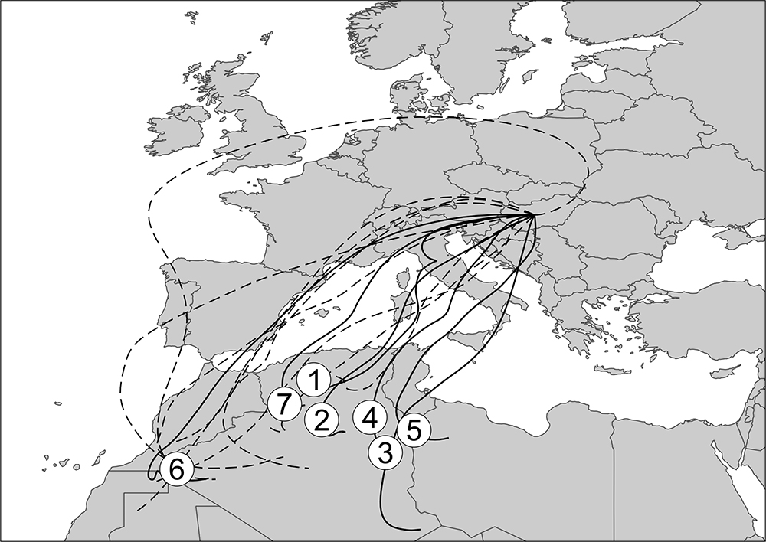 | © HUN-REN CSFK
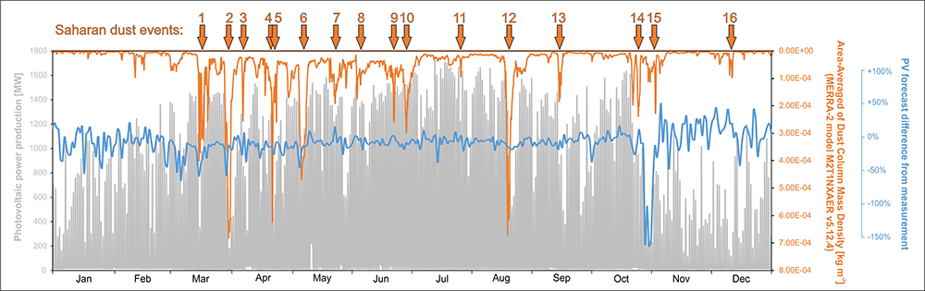 | © HUN-REN CSFK
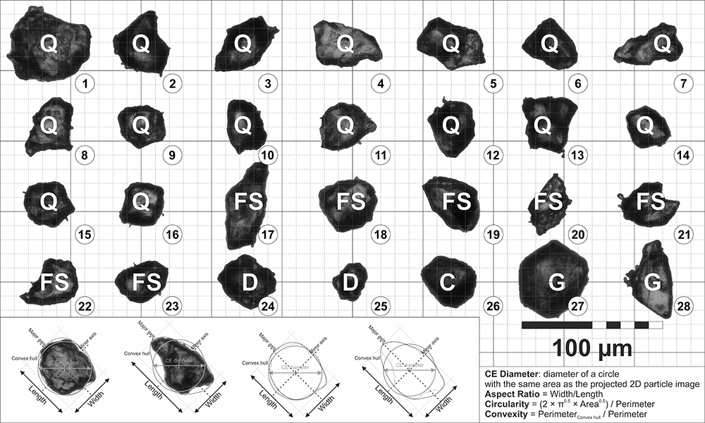 | © HUN-REN CSFK
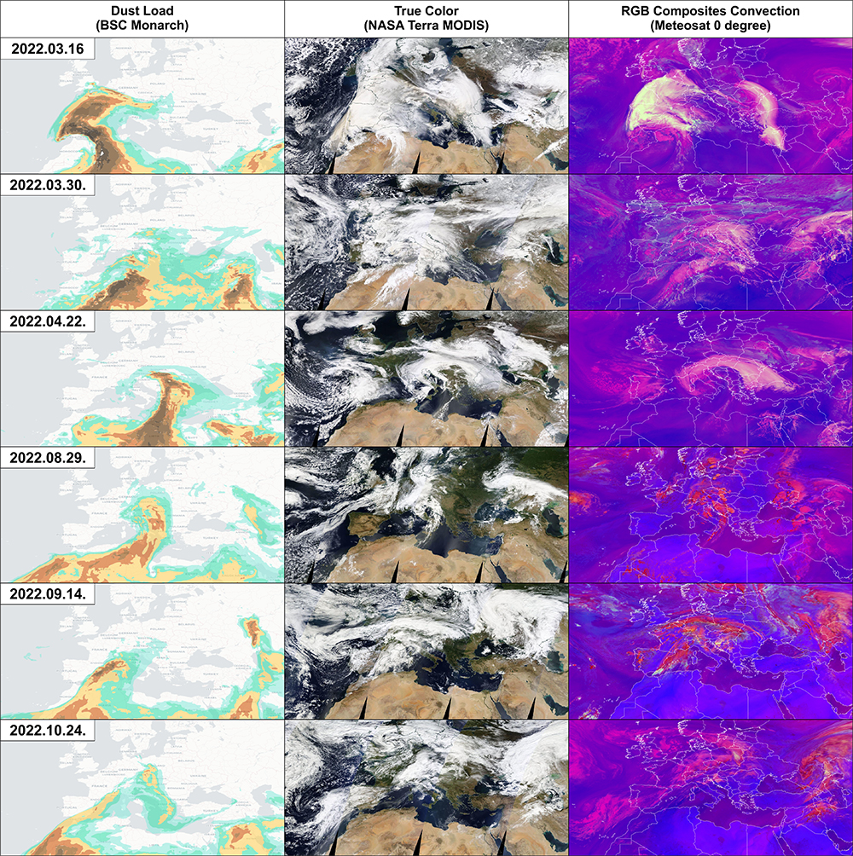 | © HUN-REN CSFK
Eredeti tartalom: HUN-REN Magyar Kutatási Hálózat
Továbbította: Helló Sajtó! Üzleti Sajtószolgálat
Ez a sajtóközlemény a következő linken érhető el:

